

**INSTITUTO FEDERAL DE MINAS GERAIS**

**CAMPUS OURO BRANCO**

**Projeto Cut&Trim**

Relatório da Primeira Sprint do projeto utilizando metodologia Scrum referente a disciplinada de Engenharia de Software.

**PROFESSOR(A): Luciana Lourdes Silva**

**ALUNOS: Eduardo Octávio de Paula, Guilherme Victor de Figueiredo, Willian dos Santos e Rodolfo Miranda**

**Ouro Branco**

**07/2024**

* **INTRODUÇÃO**

O projeto tem como objetivo aplicar técnicas ágeis de gerenciamento de projetos, especificamente utilizando as metodologias SCRUM e Kanban, com foco no aprendizado e na prática dessas abordagens. Este projeto oferece uma oportunidade para a equipe se familiarizar com práticas ágeis, desenvolver habilidades de colaboração e aprimorar entrega de software de qualidade em um ambiente controlado de aprendizado.

* **OBJETIVOS**

1. Adotar a metodologia SCRUM:
   1. Sprints: Implementar ciclos de desenvolvimento curtos e iterativos para que a equipe experimente a entrega de incrementos de produto de forma regular.
   2. Daily Stand-ups: Realizar reuniões diárias para que os membros da equipe acompanhem o progresso e pratiquem a identificação e resolução de impedimentos.
   3. Sprint Reviews: Conduzir revisões ao final de cada sprint para apresentar o trabalho concluído e coletar feedback, promovendo um ambiente de aprendizado contínuo.
   4. Sprint Retrospectives: Analisar o processo ao final de cada sprint para identificar áreas de melhoria contínua, incentivando a reflexão e o crescimento da equipe.
2. Integrar o Kanban:
   1. Visualização do Trabalho: Utilizar quadros Kanban para visualizar o fluxo de trabalho, permitindo que a equipe compreenda melhor o status das tarefas e as áreas de gargalo.
   2. Gestão de Fluxo: Monitorar e ajustar o fluxo de trabalho para maximizar a eficiência, proporcionando uma experiência prática na otimização de processos.

* **PRIMEIRA SPRINT (24/07 - 07/08)**
  + **Tarefas a serem entregues**

1. Telas de Cadastro da Barbearia
2. Telas de Definições de Serviços
3. Cadastro do Barbeiro e Barbearia
4. Cadastro de Serviços
   * **Definições de Tarefas**

|  |  |
| --- | --- |
| **MEMBRO** | **TAREFAS** |
| Eduardo | Criação das telas de Cadastro da Barbearia |
| Guilherme | Criação das telas de Definição de Serviços |
| Rodolfo | Desenvolvimento do Cadastro da Barbearia |
| Willian | Desenvolvimento de Definição de Serviços |

* + **Diagrama UML**

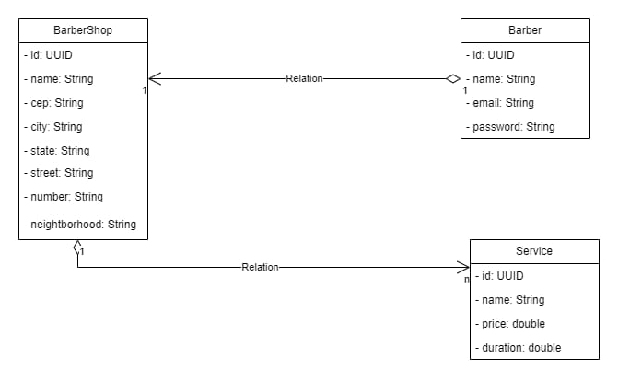

* + **Casos de Uso**

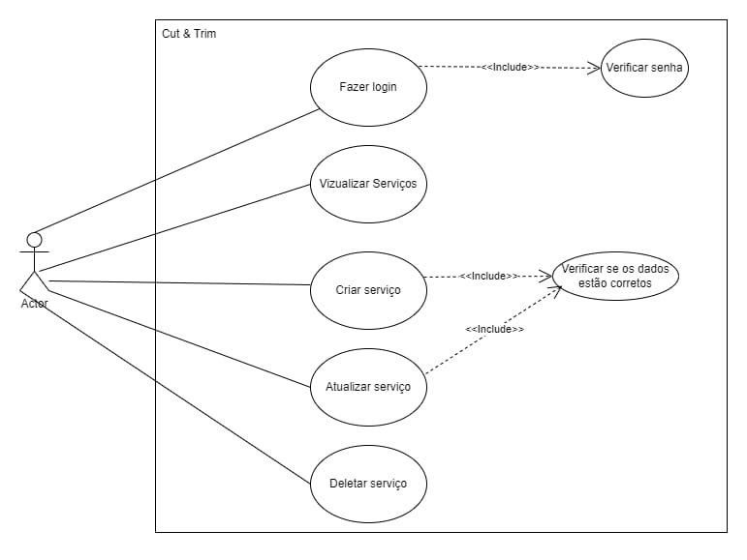

* + **Tarefas Entregues**

Todas as tarefas definidas para esta sprint foram entregues.

* **CONCLUSÕES**

Este projeto nos proporcionou nosso primeiro contato com as metodologias ágeis SCRUM e Kanban, e foi uma experiência extremamente enriquecedora e desafiadora. Ao longo do desenvolvimento, pudemos aprender os principais conceitos e práticas essenciais dessas abordagens, ganhando uma compreensão mais profunda de como elas podem ser aplicadas para melhorar a gestão de projetos e a entrega de softwares.

* + **Primeiras Dificuldades**

1. **Compreensão e Adoção das Metodologias**

Inicialmente, houve uma curva de aprendizado acentuada para entender todos os conceitos e práticas associadas ao SCRUM e Kanban. Adaptar-se a uma nova forma de pensar e trabalhar exigiu esforço e tempo.

1. **Gestão de Tempo e Priorização**

Aprender a gerenciar sprints e estabelecer prioridades foi um desafio.

Apesar dos desafios iniciais, a experiência de implementar o SCRUM e Kanban foi extremamente valiosa. As dificuldades encontradas serviram como oportunidades de aprendizado, e as melhorias no fluxo de trabalho e na colaboração das equipes foram notáveis. Só não nos equipou com habilidades práticas, mas também nos proporcionou visão clara dos benefícios que essas práticas podem trazer.